Tema 8. La lexicografía no académica en los siglos XVIII y XIX

El Diccionario de Terreros:
Terreros y Pando, E. de (1786): Diccionario castellano con las voces de ciencias y artes y sus correspondientes en las tres lenguas francesa, latina e italiana [...]. Tomo primero, Madrid, Viuda de Ibarra.
Terreros y Pando, E. de (1787): Diccionario castellano con las voces de ciencias y artes y sus correspondientes en las tres lenguas francesa, latina e italiana [...]. Tomo segundo, Madrid, Viuda de Ibarra.
Terreros y Pando, E. de (1788): Diccionario castellano con las voces de ciencias y artes y sus correspondientes en las tres lenguas francesa, latina e italiana [...]. Tomo tercero, Madrid, Viuda de Ibarra.
Terreros y Pando, E. de (1793): Los tres alfabetos francés, latín e italiano con las voces de ciencias y artes que les corresponden en la lengua castellana. Tomo quarto y último […], Madrid, Viuda de Ibarra.

[…]
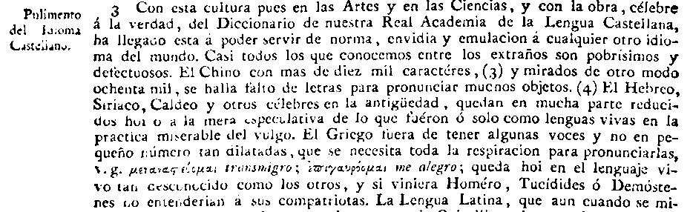
(NTLLE, 1786 TERREROS Y PANDO A-F, «PROLOGO»)

[…]
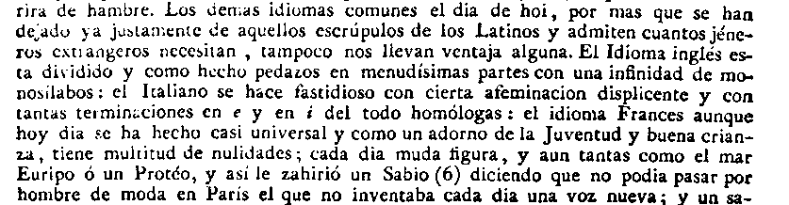
(NTLLE, 1786 TERREROS Y PANDO A-F, «PROLOGO»)

[…]
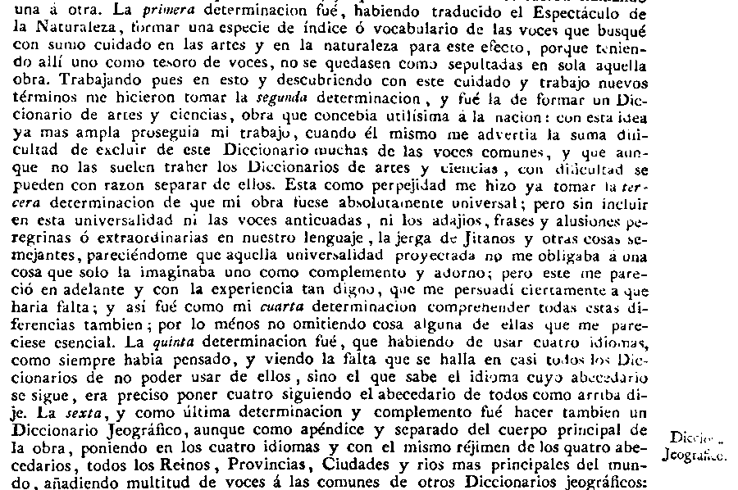
(NTLLE, 1786 TERREROS Y PANDO A-F, «PROLOGO»)

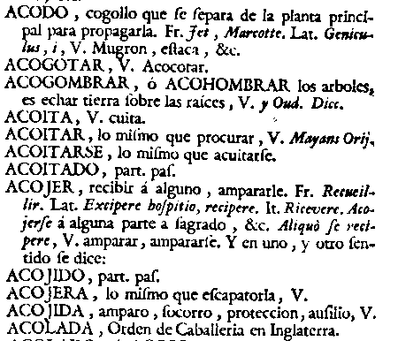
(NTLLE, 1786 TERREROS Y PANDO A-F)

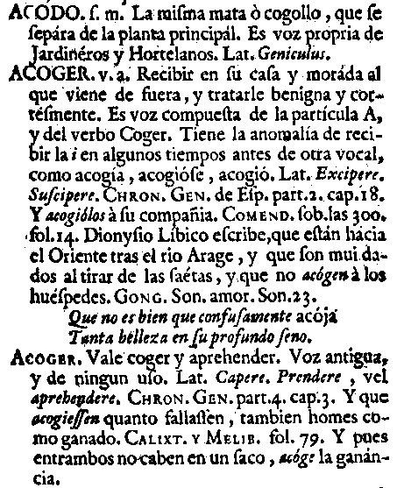
(NTLLE, 1726 AUTORIDADES A-B)

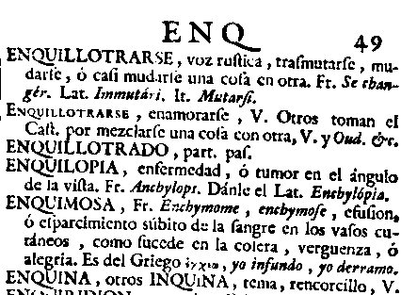
(NTLLE, 1787 TERREROS Y PANDO G-O)

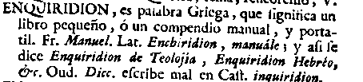
(NTLLE, 1787 TERREROS Y PANDO G-O)

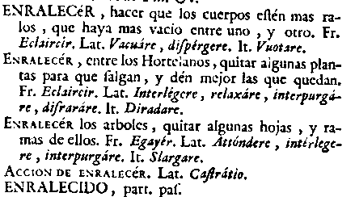
(NTLLE, 1787 TERREROS Y PANDO G-O)

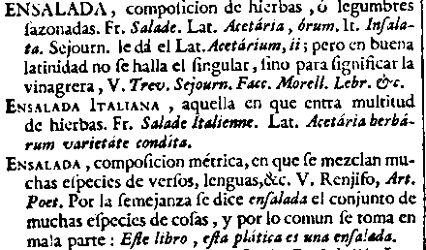
(NTLLE, 1787 TERREROS Y PANDO G-O)

Diccionarios de sinónimos en el siglo XVIII:

- Dendo y Ávila, M. (1756): Ensayo de los sinónimos, Madrid, Antonio Muñoz del Valle.

- López de la Huerta, J. (1789): Examen de la posibilidad de fixar la significación de los sinónimos de la lengua española, Viena, Imprenta de Ignacio Alberti.

Bibliografía:

Alvar Ezquerra, M. (2002): «El Diccionario de Terreros», en Alvar Ezquerra, M., De antiguos y nuevos diccionarios del español, Madrid, Arco/Libros, págs. 287-303.
Álvarez de Miranda, P. (1992): «En torno al Diccionario de Terreros», Bulletin Hispanique, t. 94, nº 2, págs. 559-572.
Azorín Fernández, D. (2004): «Terreros y Pando y la recepción de los tecnicismos en los diccionarios generales del español (siglos XVIII-XIX)», en Azorín Fernández, D., Los diccionarios del español en su perspectiva histórica, 1ª reimpr., Alicante, Publicaciones de la Universidad de Alicante, págs. 201-227.
García Platero, J. M. (2003): «La lexicografía no académica en los siglos XVIII y XIX», en Medina Guerra, A. Mª (coord.), Lexicografía española, Barcelona, Ariel, págs. 263-280.

